检 测 报 告

试验名称：寿命耐久试验

主检： |  | 日期： | 2022年10月10日
审核： | 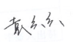 | 日期： | 2022年10月10日
批准： |  | 日期： | 2022年10月10日

北京光华荣昌汽车部件有限公司实验室

声 明

- 报告无实验室“检测专用章”无效。
- 报告无主检、审核、批准人签字无效。
- 报告涂改无效。
- 复制报告未重新加盖“检测专用章”无效。
- 对检测报告若有异议，请收到报告后15个工作日内通知实验室。
⑹ 送样检测仅对样品负责。
⑺ 电子版报告无安全密码无效。

试验单位：北京光华荣昌汽车部件有限公司实验室
地 址：北京市昌平区流村镇工业园区
电 话： (010) 60793358-5711 邮 编：102200

样品名称 | 国产翘板速降阀总成 | 车 型 | H4
样品件号 | / | 样品数量 | 5件
委托单位 | 新技术中心 | 生产单位 | /
送样者及其 联系方式 | 孙国  13898083378 | 送样日期 | 2022年11月14日
试验地点 | 北京光华荣昌汽车部件有限公司  实验室 | 试验日期 | 2022年12月20日
试验项目 | 寿命耐久试验
试验标准 | 详见编号GR20221114SQS278申请单
样品状态 | DV
试验结论 | 对2022年11月14日新技术中心送检的国产翘板速降阀总成依据编号GR20221114SQS278申请单进行寿命耐久试验，经检测不符合标准要求。
备 注 | /

一、试验条件
试验时间： | 2022年12月20日—2022年12月24日
试验地点： | 北京光华荣昌汽车部件有限公司实验室
试验人员： | 李亚平
环境温/湿度： | 温度：9.9℃；湿度：25.4%
二、试验仪器设备
序号 | 设备名称 | 设备编号 | 规格型号 | 厂家 | 精度 | 有效期
1 | 模拟人体进出座椅试验机 | Q-058 | / | 哈尔滨三迪 | 传感器力值量程：±2000N  机器人位移量程：0-2.4m 承载重量：160kg | 2023年7月27日
三、试验方法及评价标准
- 试验方法
- 将翘板速降阀总成通过工装固定在试验台上；
- 速降阀上面接头接1.2MPa气源，下面气管封闭；
- 机械臂往复按压速降阀按钮帽，速升、速降两个状态为一个循环；
- 共20000个循环。
2、评价标准
每5000个循环测试一次功能及气密性。
四、标准偏离
1、标准偏离
/
五、试验结果
1、试验结果
样件名称 | 样件编号 | 循环次数 | 结果描述
国产翘板速降阀总成 | 278-001-202211 | 5000 | 轻微露气
国产翘板速降阀总成 | 278-001-202211 | 10000 | 更换阀芯后，功能无问题，气密性合格
国产翘板速降阀总成 | 278-001-202211 | 15000 | 轻微露气，试验结束
国产翘板速降阀总成 | 278-002-202211 | 5000 | 功能无问题，气密性合格
国产翘板速降阀总成 | 278-002-202211 | 10000 | 连续气泡产生
国产翘板速降阀总成 | 278-002-202211 | 15000 | 更换阀芯后，连续气泡产生，试验结束
国产翘板速降阀总成 | 278-003-202211 | 5000 | 功能无问题，气密性合格
国产翘板速降阀总成 | 278-003-202211 | 10000 | 功能无问题，气密性合格
国产翘板速降阀总成 | 278-003-202211 | 15000 | 轻微露气，试验结束
国产翘板速降阀总成 | 278-004-202211 | 5000 | 功能无问题，气密性合格
国产翘板速降阀总成 | 278-004-202211 | 10000 | 功能无问题，气密性合格
国产翘板速降阀总成 | 278-004-202211 | 15000 | 轻微露气，试验结束
国产翘板速降阀总成 | 278-005-202211 | 5000 | 功能无问题，气密性合格
国产翘板速降阀总成 | 278-005-202211 | 10000 | 功能无问题，气密性合格
国产翘板速降阀总成 | 278-005-202211 | 15000 | 轻微露气，试验结束

六、试验照片
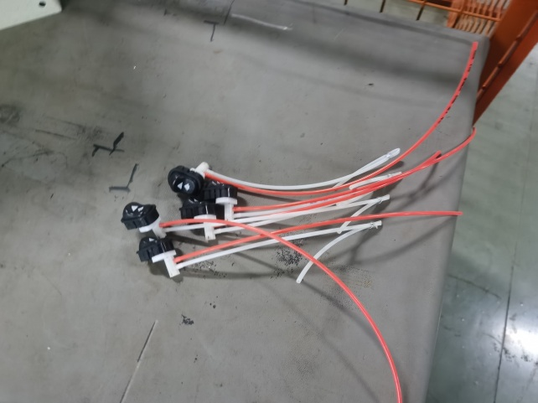
试验前
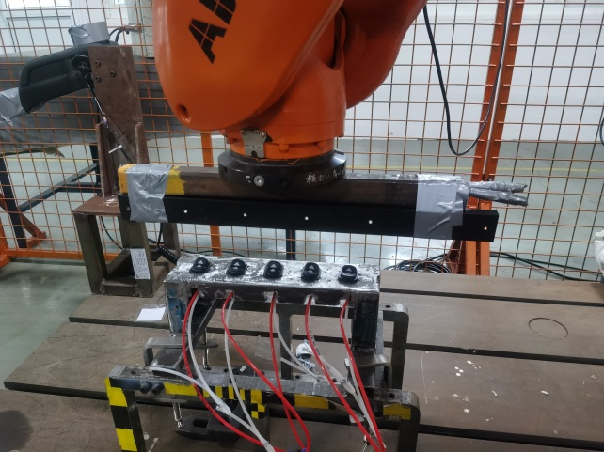
试验中
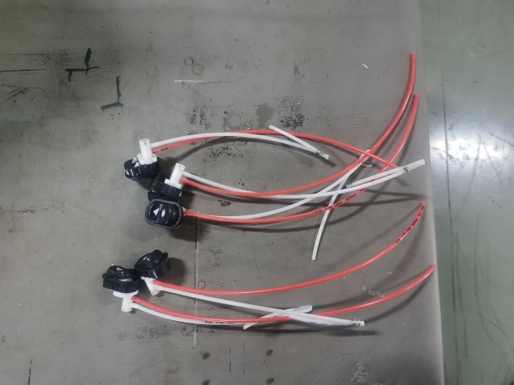
试验后
**报告结束**

